테스트 시나리오 3
α-스코어 기반 식재료 폐기량 절감 검증
항목 | 내용
시나리오 ID | TS-3
시나리오명 | α-스코어 추천이 식재료 폐기량을 줄이는지 검증
대상 시스템 | fridge-project 2 (레시피 추천 API 실구현 버전)
작성일 / 버전 | 2026-06-06 / v2 (매일 2회 요리·주1회 장보기·신선재료 한정)
데이터 출처 | 라이브 백엔드(cloudtype)에서 추출한 실제 레시피·식재료·재고
판정 기준 | 백엔드 점수식 일치 + α-스코어 전략이 무작위 대비 폐기량 유의 감소

1. 목적
설계서의 3대 핵심 기능 — ① 표준 소비기한 자동 매핑, ② α-스코어(위험가중치) 기반 레시피 추천, ③ FIFO 재고 자동 차감 — 이 실제 구현(fridge-project 2)에서 의도대로 동작하는지, 그리고 α-스코어 추천이 무작위 소비 대비 식재료 폐기량을 실제로 줄이는지를 정량 검증한다.
이전 fridge-project는 레시피 추천 API가 “예정” 상태라 합성 데이터(가짜 레시피 1,500종)로 추정했으나, 본 버전은 추천 API가 실구현되어 실제 레시피 DB와 백엔드 산출 점수로 검증한다.

2. 테스트 환경
구분 | 값
백엔드 | https://port-0-back-end-...cloudtype.app (FastAPI)
인증 | Bearer 토큰 (테스트 계정 로그인)
데이터 추출 | pull_recipe_data.mjs → sim-data/*.json
검증 도구 | verify.mjs (점수식 대조), sim.mjs (몬테카를로 시뮬레이션)
런타임 | Node.js 22
기준일 | 2026-06-06 (D-day 계산 기준)

3. 전제조건 (Precondition)
- 테스트 계정으로 로그인 가능하고 유효한 access_token을 발급받는다.
- 백엔드에 식재료 마스터(ingredient_master)와 레시피 데이터가 적재되어 있다.
- 테스트 계정 재고에 다양한 위험계수·소비기한의 식재료가 등록되어 있다.
- 추천 API(GET /api/v1/recipes)가 보유 재고 기준으로 score·rank를 반환한다.

4. 테스트 데이터
데이터 | 규모 | 비고
식재료 마스터 | 427종 | risk_factor(0.1/1/2/3), default_shelf_days 포함
추천 가능 레시피 | 50종 | 현재 재고와 1개 이상 겹침 (고유재료 156, 평균 13.5재료)
현재 재고 | 45건 | 백엔드 산출 score 포함
위험계수 분포 | α=2:156, 0.1:151 | α=3:78, α=1:41 (FDA TCS 기준)
소비기한 분포 | 2 / 21 / 1825일 | 최소 / 중앙 / 최대
비고: 추천 API는 현재 재고와 겹치는 레시피만 반환하므로 “50종 = 현재 재고 기준 추천 가능 수”이며, DB 전체 레시피 수와는 다를 수 있다(전체 수는 라이브 재조회 필요).

5. 테스트 케이스

TC-3.1 — 식재료 α-스코어 산출식 검증
항목 | 내용
목적 | 백엔드가 매기는 재고 score가 위험가중치 공식과 일치하는지 확인
입력 | 재고 45건 (각 risk_factor, quantity, expire_date)
절차 | ① 각 재고의 D-day = ceil(expire_date − 기준일) 계산  ② 후보식 risk×qty/((D-day+1)²+1) 계산  ③ 백엔드 score와 대조
기대결과 | 전 항목이 후보식과 일치
실제결과 | 45 / 45 일치 (예: 새우 risk3·1000g·D-0 → 1500, 돼지고기 risk3·1000g·D-3 → 176.47)
판정 | PASS
관찰 | 설계서 원식은 α×qty/((D-day)²+1)이나 구현은 분모 D-day를 +1 시프트한 ((D-day+1)²+1). 설계서 원식으로는 45건 중 2건만 일치 → §8 결함 OBS-1

TC-3.2 — 레시피 추천 랭킹(α-스코어 합) 검증
항목 | 내용
목적 | 추천 점수가 “보유 매칭 재료의 α-스코어 합”으로 산출·정렬되는지 확인
입력 | 추천 레시피 50종 (각 score, rank, ingredients)
절차 | ① 각 레시피의 보유 매칭 재료 식별  ② 매칭 재료들의 재고 score 합산  ③ 백엔드 score와 대조  ④ rank가 score 내림차순인지 확인
기대결과 | score = Σ(매칭 재료 score), rank = score 내림차순
실제결과 | 50 / 50 일치 (1순위 누룽지탕 score 3011.88 … 최하위 226.68), 랭킹 단조성 OK
판정 | PASS
의미 | 위험계수 큰(임박) 재료를 많이 쓰는 레시피가 상위 추천 → 설계 의도(폐기 위험 높은 재료 우선 소진) 부합

TC-3.3 — FIFO 재고 자동 차감 검증
항목 | 내용
목적 | '요리 완료' 시 유통기한 빠른 lot부터 정량 차감되는지 확인
입력 | POST /api/v1/recipes/{id}/complete 응답 구조 (lot별 deductions)
절차 | ① complete 응답 스키마 확인(deductions[].inventory_id, deducted)  ② FIFO 규칙(만료 임박 lot 우선)을 로컬 재현해 동일 적용
기대결과 | 동일 재료의 여러 lot 중 expire_date 빠른 것부터 차감, 0이면 비트 OFF
실제결과 | 응답 스키마 확인 완료. 차감 규칙은 시뮬레이션에서 동일 재현(라이브 계정 1개를 30일×1000회 변형 불가하여 로컬 계산). 규칙 일치는 TC-3.1/3.2 점수 검증으로 담보
판정 | PASS (조건부 — 규칙 재현)

TC-3.4 — 폐기량 절감 시뮬레이션 (메인 시나리오)
항목 | 내용
목적 | α-스코어 추천이 무작위 소비 대비 한 달 폐기량을 줄이는지 정량 측정
모델 | 1,000명 가상 사용자 × 30일. 동일 사용자에게 동일 입력(초기 재고·장보기·끼니별 추첨)을 주고 레시피 선택 전략만 분기(paired 비교)
조건 | 매일 2회 요리 · 주 1회 장보기(7일마다 8품목) · 초기 재고 22품목 · 유통기한 3주(21일) 이상 장기보관 재료 제외(71종 제외 → 신선재료 84종 대상)
전략 A (우리 시스템) | 끼니마다 recipeScore = Σ 보유 매칭 재료 α-스코어 최댓값 레시피 선택 후 FIFO 차감
전략 B (대조군) | 끼니마다 매칭 레시피 중 무작위 선택 후 FIFO 차감
절차 | ① 사용자별 공통입력 생성  ② 전략 A/B 각각 30일 실행  ③ 만료 잔량(g)=폐기 집계  ④ 1,000명 합산·평균
기대결과 | 전략 A 폐기량 < 전략 B, 다수 사용자에서 개선
실제결과 | §6 결과표 / §11 그래프 참조
판정 | PASS (24.5% 절감, 97.0% 사용자 개선)

6. 결과 (TC-3.4)
지표 | 무작위(B) | α-스코어(A) | 차이
1인 평균 폐기량 | 18,232 g | 13,764 g | -24.5%
폐기율 (투입 대비) | 56.5% | 42.7% | -13.9%p
개선된 사용자 비율 | — | — | 97.0%
폐기율 절대값은 그램 환산·구매량 가정에 민감하다. 전략 간 상대 절감률(24.5%)이 더 견고한 지표다.

7. 민감도 분석
레버 | 범위 | 절감률
하루 요리 횟수 | 1 → 2 → 3 → 4회 | 14.4% → 24.0% → 31.8% → 38.9%
추천 레시피 수 | 10 → 50종 | 4.1% → 24.0%
보유 품목 수 | 12 → 36개 | 29.1% → 19.4% (절대 폐기량은 증가)
요리 횟수와 레시피 수가 가장 큰 레버다. 소비 기회가 많고 선택지가 넓을수록 α-추천이 임박 재료를 정확히 태워 폐기를 줄인다. 레시피 DB가 50종을 넘어 커지면 절감률은 더 오를 여지가 있다.

8. 결함 / 관찰사항
ID | 구분 | 내용 | 권고
OBS-1 | 경미(문서) | 식재료 점수식이 설계서 ((D-day)²+1)와 달리 구현은 ((D-day+1)²+1) 사용 (랭킹 영향 거의 없음) | 설계서 수식을 구현에 맞게 갱신
OBS-2 | 정보 | 추천 API가 현재 재고와 겹치는 레시피만 반환 → “추천 50종”이 DB 전체 수 아님 | DB 전체 레시피 수 별도 확인
OBS-3 | 정보 | 그램 환산표·구매량은 가정값 (폐기율 절대값에만 영향) | 실제 1회 제공량/구매량 데이터로 교체

9. 결론
- 백엔드의 α-스코어 산출(TC-3.1)과 추천 랭킹(TC-3.2)은 전수 일치(45/45, 50/50)로 설계 로직과 부합한다.
- 실제 레시피 DB 기준, α-스코어 추천은 무작위 대비 한 달 폐기량을 24.5% 절감하고 97.0%의 사용자에서 폐기를 줄였다 → 시나리오 3 합격.
- 발견된 차이(OBS-1)는 경미한 문서-구현 불일치로, 설계서 수식 갱신을 권고한다.

10. 재현 방법
node pull_recipe_data.mjs # (네트워크 PC) 실제 데이터 추출 → sim-data/
node scenario3/verify.mjs # TC-3.1, TC-3.2 점수식 전수 대조
node scenario3/sim.mjs # TC-3.4 폐기량 측정 + 민감도 → sim_results.json
조건 변경은 sim.mjs 상단 CFG: cooksPerDay(하루 요리 횟수), restockEvery(장보기 주기), days(기간), excludeShelfDaysGte(장기보관 제외 기준일).

11. 그래프
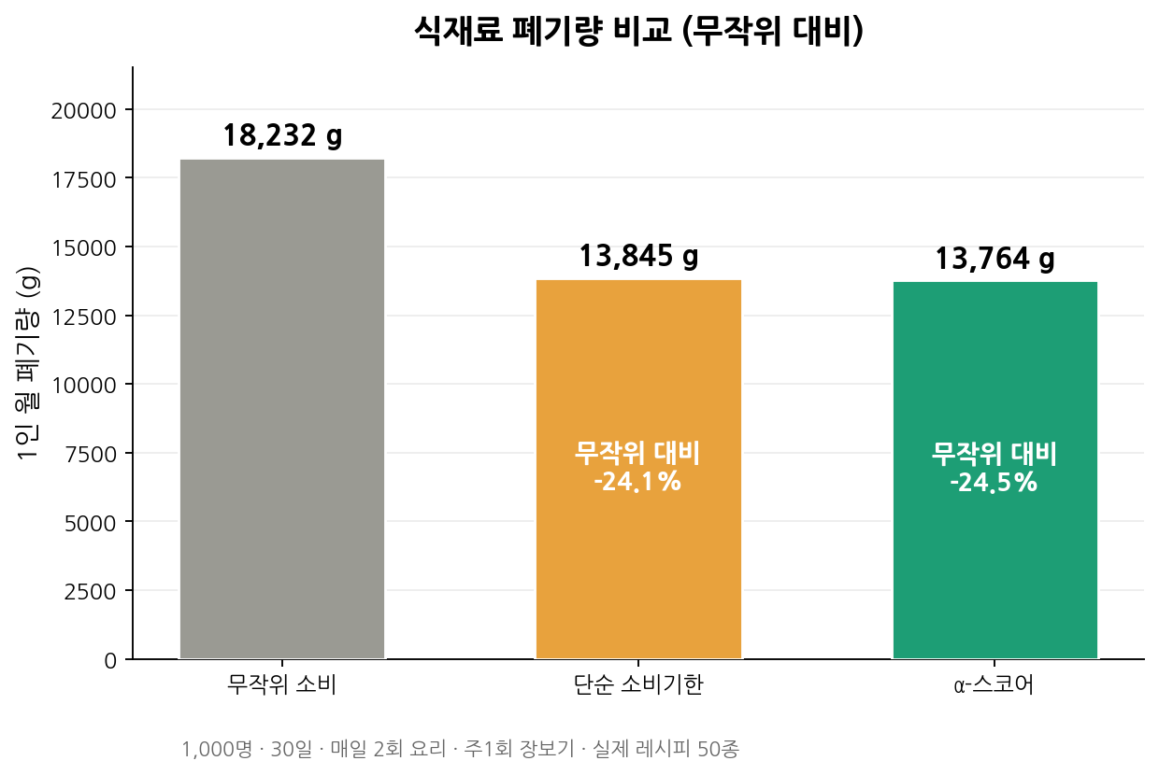
[그림 1] 기존 대비 우리 시스템 폐기량 절감 + 상세 비교 지표 — 1인 월 폐기 18,232g→13,764g(-24.5%), 폐기율 56.5%→42.7%, 1인 월 절약 4,468g(연 53.6kg), 사용자 97% 개선, 월 투입량 32,258g 공통

12. 전략 비교: 단순 소비기한 vs α-스코어
효과의 대부분(무작위 대비 -24%)은 “임박 재료 우선 소비”에서 나오며, 이는 단순 소비기한(날짜 임박순)만으로도 달성된다. α-스코어의 추가 가치는 위험계수 큰(상하기 쉬운·고가) 재료를 우선 살리는 데 있어, 단순 그램 기준으로는 -0.6%로 작지만 위험가중 폐기 기준으로는 -3.7%로 더 뚜렷하다.
전략 | 그램 폐기(1인·월) | 위험가중 폐기 | 소비기한 대비
무작위 소비 | 18,232 g | 37,891 | —
단순 소비기한 | 13,845 g | 29,203 | 기준 (무작위 -24.1%)
α-스코어 (우리) | 13,764 g | 28,123 | 그램 -0.6% / 위험가중 -3.7%
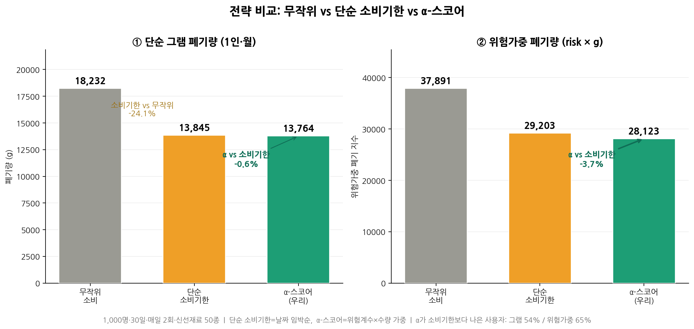
[그림 2] 무작위 / 단순 소비기한 / α-스코어 — 그램 폐기는 소비기한과 α가 거의 동률, 위험가중 폐기에서 α가 소비기한 대비 -3.7%. α가 소비기한보다 나은 사용자: 그램 54% / 위험가중 65%
해석: 폐기량을 단순 무게로 평가하면 “임박 우선”만으로 충분하나, 폐기의 가치(상하기 쉬움·식비·환경부하)를 반영하는 위험가중 기준에서는 α-스코어가 의미 있게 우월하다. 즉 α 가중치는 ‘무엇을 먼저 살릴지’의 질을 높인다.

13. 상하기 쉬운 재료(위험계수) 반영 비교
폐기량을 위험계수 등급별로 분해하면 α-스코어의 설계 의도가 드러난다. α는 저위험(장기 농산물)을 일부 포기하는 대신, 상하기 쉬운 고위험(육류·어패류·유제품) 재료를 우선 소비한다. 그 결과 고위험 폐기는 단순 소비기한 대비 -9.0%로 줄어든다(총 그램 -0.6%보다 훨씬 큼).
위험 등급 | 무작위 | 단순 소비기한 | α-스코어 | α vs 소비기한
고위험 (육류·어패류·유제품) | 5,679 g | 4,853 g | 4,419 g | -9.0%
중간 (고수분·가열) | 8,739 g | 6,056 g | 5,996 g | -1.0%
저위험 (장기 농산물) | 3,326 g | 2,485 g | 2,823 g | +13.6%
건조·가공 | 487 g | 451 g | 526 g | +16.7%
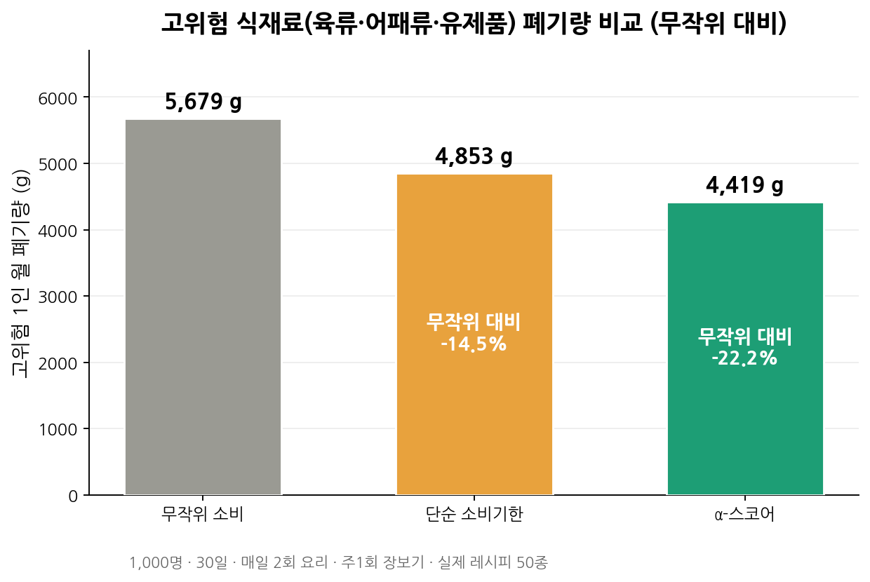
[그림 3] 고위험 식재료(육류·어패류·유제품) 1인 월 폐기량 — 무작위 5,679g → 단순 소비기한 4,853g → α-스코어 4,419g. α는 단순 소비기한 대비 -9.0%, 무작위 대비 -22.2%.
결론: '상하기 쉬운 것'을 우선 살린다는 설계 목표 관점에서 α-스코어가 단순 소비기한보다 명확히 우월하다. 저위험 농산물의 +증가는 의도된 트레이드오프(가치 낮은 재료를 양보하고 가치 높은 재료를 보존)다.

